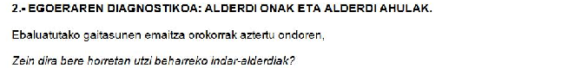

Nahiz eta konpetentzietan hobekuntza prozesua jarraia izan, argi dago zenbaitek, emaitzei begiratuz, lehentasun gutxiago dutela.

Ondoko hauek izango dira:

- Matematikari dagozkionak.

- Euskera dela eta, Entzumena.

- Zientzia, Teknologia eta Osasunerako Konpetentzia.

- Euskera konpetentzian, irakurmena.

- Gaztelera konpetentzian, entzumena.

